ISTRSKA BELICA – Beneša 2023

Vsebnost olja v laboratorijski oljarni od 2011 dalje

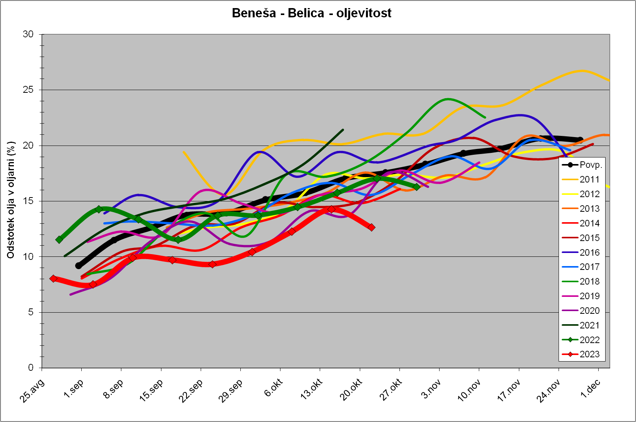

Trdota plodov od 2011 dalje
